ОТЧЕТ

Обучающегося Купцова Михаила Андреевича группы № 23208 курса 3

Тема задания: Проектирование КИХ-ФНЧ методом окон

Задачи:
- Спроектировать КИХ-ФНЧ методом окна Хэмминга
- Вычислить ИХ, АЧХ, ФЧХ
- Исследовать влияние порядка фильтра на:
- ширину переходной полосы
- пульсации в полосах пропускания и заграждения
- Реализовать фильтрацию тестового сигнала и сравнить результат

- Проектирование КИХ-ФНЧ
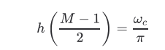
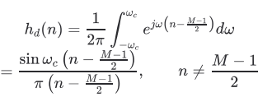


За основу идеи проектирования фильтра низких частот с конечной импульсной характеристикой был взят результат из Лекции 11.
Имеется импульсная характеристика симметричного низкочастотного фильтра:

Умножив ее на последовательность прямоугольных окон, получаем КИХ-фильтр длиной М, по сути это та же hd(n), только определенная при n=0..M-1. Из-за этой операции (усечения ряда Фурье, соответствующего hd(n)) возникает колебательное явление рядом с границей полосы пропускания фильтра – феномен Гиббса.
Для решения этой проблемы предлагается использовать оконные функции, в данной работе применялось окно Хэмминга, которое описывается импульсной характеристикой:
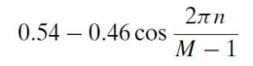
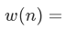

И тогда итоговая импульсная характеристика получаемого КИХ-ФНЧ описывается как:
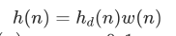
Начальные данные были следующими:
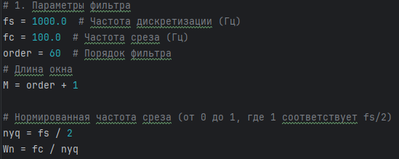
Данная идея была реализована следующим образом:
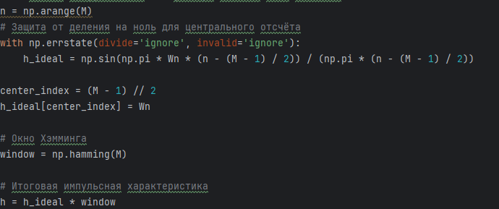
- Вычисление ИХ, АЧХ, ФЧХ
ИХ была вычислена в предыдущем пункте. АЧХ вычислялась следующим образом:
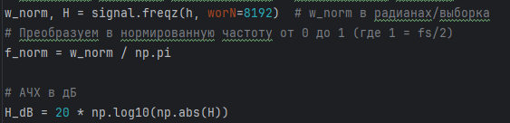
Где с помощью signal.freqz была вычислена частотная характеристика, а с помощью np.abs(H) была получена АЧХ, которая была переведена в дБ.
ФЧХ вычислялось как np.angle(H). Важно ответить, что благодаря свойству КИХ-фильтра, график ФЧХ является линейным.
Полученные графики ИХ, АЧХ и ФЧХ:
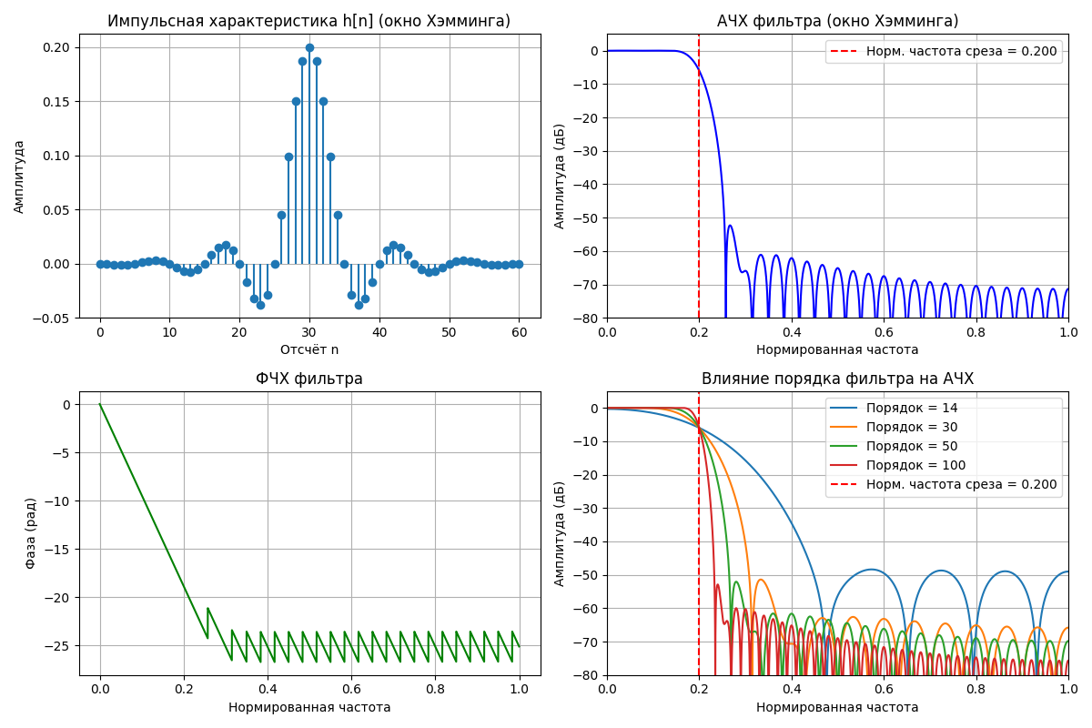
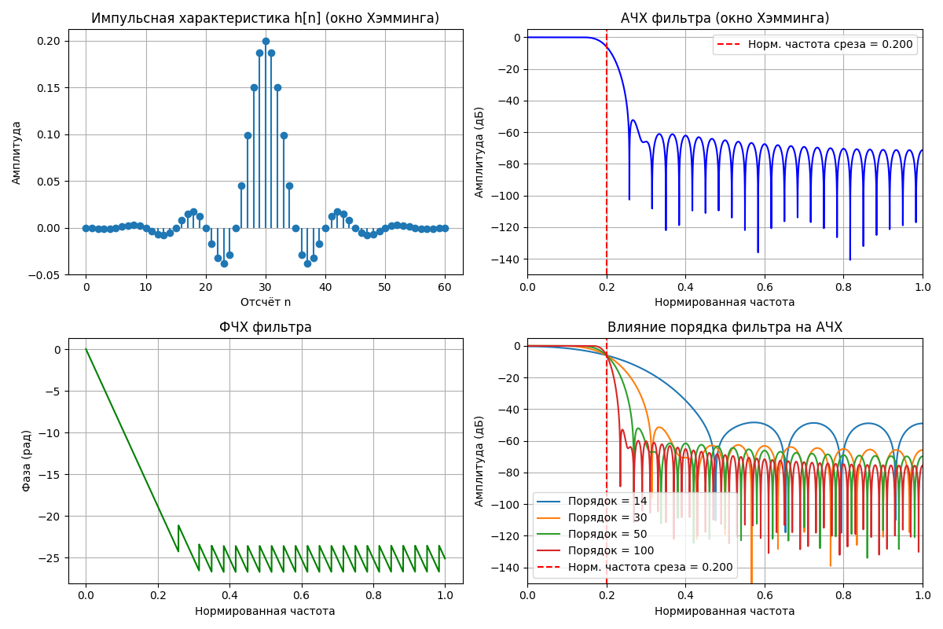

- Исследование влияния порядка фильтра
Были выбраны 4 фильтра с разными порятками:14, 30, 50, 100. И аналогичным образом был получен совместный график АЧХ:

Из графика можно понять, что чем выше порядок фильтра, тем меньше полоса перехода, то есть фильтр как бы быстрее гасит высокие частоты, те, что выше частоты среза. Была получена таблица, отображающая влияние порядка фильтра на длину переходной полосы (в Гц), пульсации в полосе пропускания (ПП) и полосе заграждения (ПЗ) в дБ:
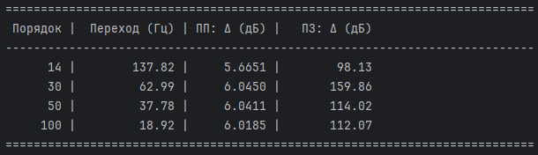
- Реализация фильтрации тестового сигнала

Тестовый сигнал имел следующие параметры:
- Несущую частоту 50 Гц, амплитуда равна 1, описывается синусоидой
- Частоту шума 250 Гц, амплитуда равна 0,5, описывается синусоидой
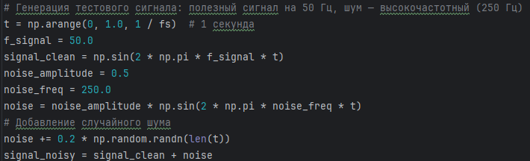
Фильтрация выполнялась следующим образом (второй параметр равен 1, т.к. КИХ-фильтр имеет в качестве знаменателя 1 в уравнении, которое его описывает):
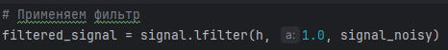
Были получены следующие графики:
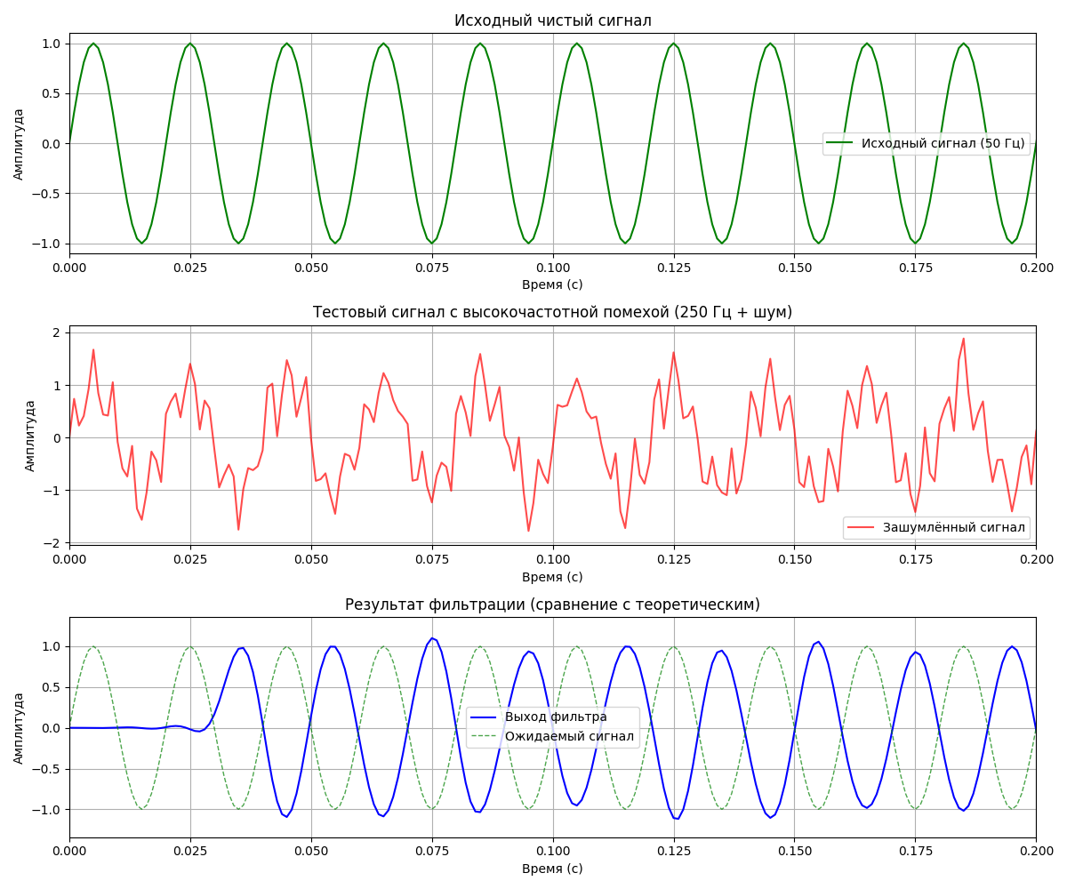
Можно заметить, что на последнем графике отфильтрованный сигнал запаздывает на фоне теоретического. Предполагаю, что это связано с природой КИХ-фильтра, а именно его причинно-следственной связи, которая описывается по определению:
Для КИХ-фильтра необходимо знать не только текущее значение сигнала x(n), но и x(n-1) …x(n-( M-1)) предыдущие, чтобы на выход подать отфильтрованный сигнал y(n).

